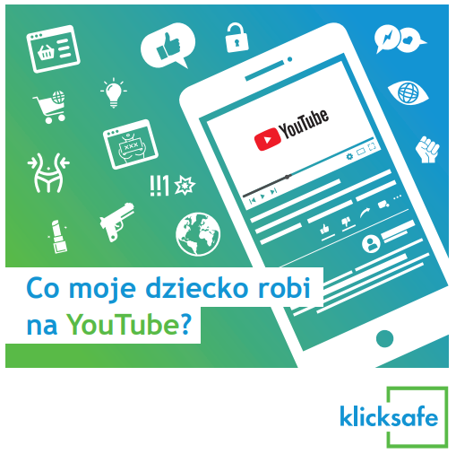
Zachęcam rodziców do zapoznania się z ulotką zawierająca najważniejsze informacje
o ulubionej platformie filmikowej dzieci i młodzieży
- jej realiach i zagrożeniach.
"Co moje dziecko robi na YouTube?"

Materiał dostępny pod linkiem:
https://www.saferinternet.pl/pliki/publikacje/Co-moje-dziecko-robi-na-youtube-ULOTKA-FIN.pdf

